**Přenos dat**

* K přenosu dat dochází pomocí sběrnic

Sběrnice (Bus)

* Svazek vodičů, sloužící k přenosu informací (data, adresy, řídící signály)
* Každá periférie v PC je připojena k nějaké sběrnici
  + Ty jsou pak přivedeny k severnímu nebo jižnímu mostu
    - Chipset, obsahující jejich řadiče
* Rychlost sběrnice může podstatně ovlivnit běh celého systému
  + Její návrh je neméně důležitý, jako návrh architektury mikroprocesoru
* Musí vyhovovat typu mikroprocesoru, který udává šířku adresové a datové sběrnice
* Sběrnice v PC můžeme rozdělit na 2 části:
  + Lokální:
    - Přímo připojená k mikroprocesoru nebo v rámci chipsetu
    - Nejrychlejší (FSB, QPI, DMI, …)
  + Rozšiřující:
    - Také systémové
    - Umožňují připojení dalších komponent (periférií)
    - Pomalejší než lokální
    - Zakončeny slotem nebo portem
    - Kladen důraz na rychlost a standardizaci
* Nejdůležitější parametry sběrnice

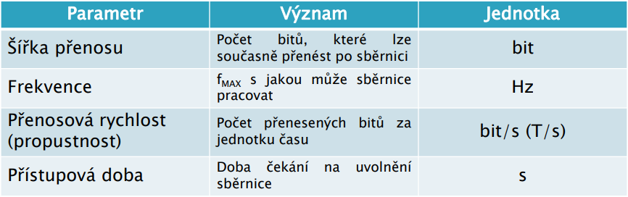

* Výhody:
  + Možnost připojení více zařízení najednou
  + Přehledná konstrukce
  + Otevřené systémy
    - Možnost připojit/odpojit za chodu
* Nevýhody:
  + Složité řízení (protokoly)
  + Tak rychlá jako její nejpomalejší článek
  + Rušení od jiných obvodů nebo sebe samotných
    - Vzdálenost a vysoké frekvence

Rozdělení sběrnic

1. Datová, adresní, řídící
2. Podle typu přenosu
   1. Sériové vs paralelní
      * Jednotlivé bity jsou posílány za sebou v rámci CLK
      * Všechny bity jdou současně s CLK
      * Řízení realizováno po samostatných vodičích nebo stejných
   2. Synchronní vs. asynchronní
      * Jeden CLK, jež generuje master a posílá všem slave zařízením
      * Každé zař. má svůj CLK, jež jsou po dobu přen. „synchronní“
3. Podle směru
   1. Jednosměrné – LPT
   2. Obousměrné – USB , RS232

Simplex – jednosměrné vysílaní (rádio)

Half-duplex – obousměrné, ale 1 okamžik pouze 1 směr

Full-duplex – obousměrné – bez omezení

Výstup s otevřeným kolektorem

* Pro svou normální činnost potřebují vnější zátěžový odpor (pull up rezistor 1 -10kOhm)
* Ten zajišťuje v klidovém stavu na sběrnici log „1“ -> z důvodu rozlišení chyby
* Paralelním spojením obvodu s otevřeným kolektorem může vzniknout sběrnice
* Zdrojů vysílání může být na sběrnici více, ale v 1 okamžik může vysílat pouze 1
* Komunikaci může zablokovat kdokoliv, kdo vnutí na sběrnici log. ‘0’
* Vstupy zařízení nijak nezatěžují sběrnici
* Použití:
  + Tam, kde hrozí vysílání více zdrojů současně (řídící sběrnice) využívá tzv. vlastního přídělení sběrnice

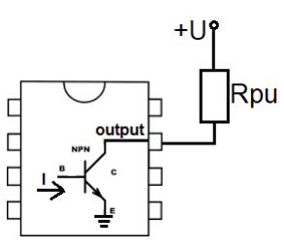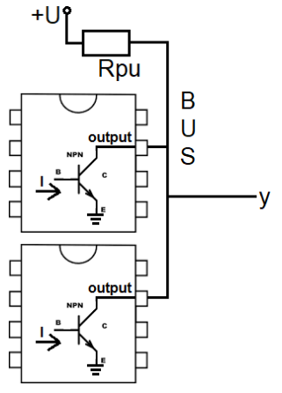

Třístavový výstup

* Nabývá tří stavů:
  + Log ‘1’
  + Log ‘0’
  + Stav vysoké impedance
    - Obvod se chová, jako by byl odpojen od sběrnice
* Vysílá pouze jedno zařízení
  + Ostatní ve 3. stavu
  + Výstupy ostatních nijak nezatěžují sběrnici
* Použití u systémových sběrnic v PC

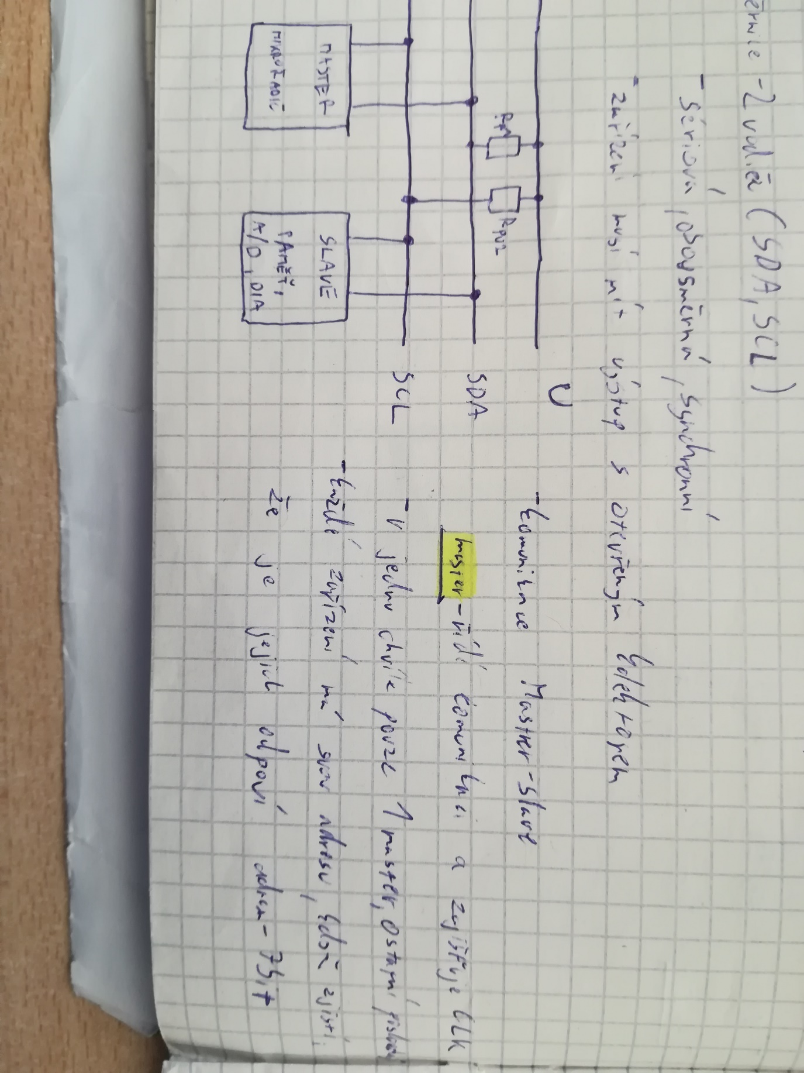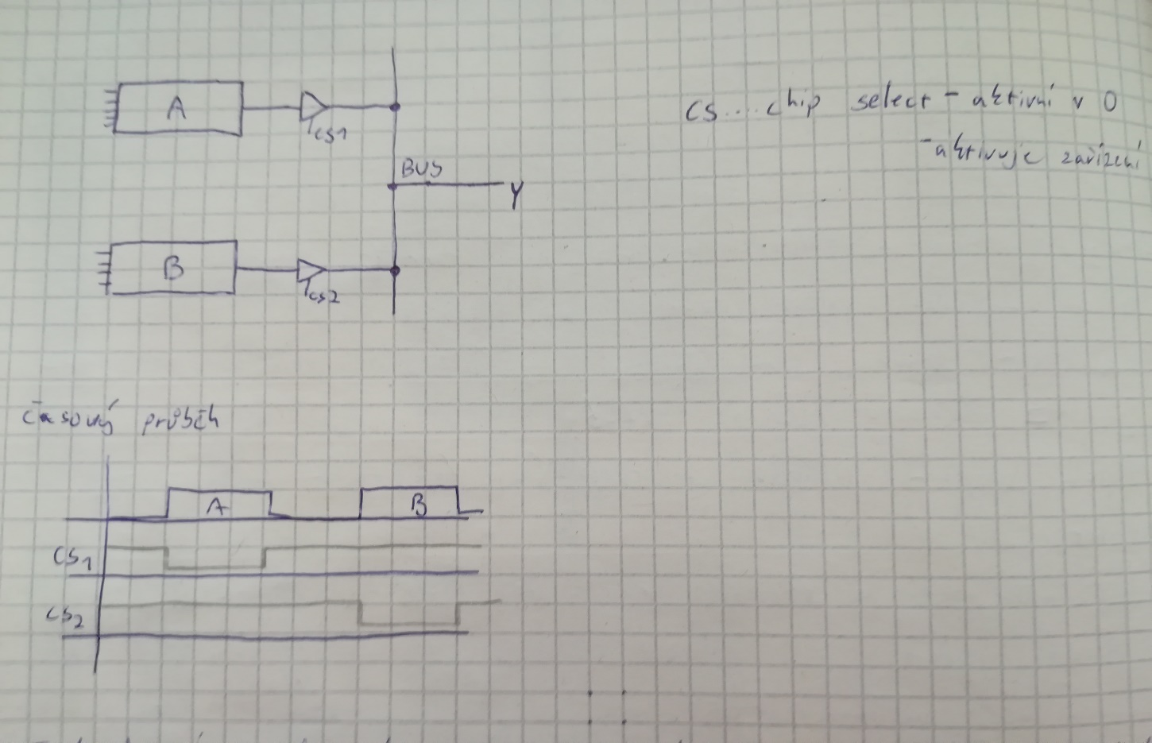

I2C

**Ostatní poslouchají**

* 2 vodiče (SDA, SCL)
* Sériová, obousměrná, synchronní, externí, half-duplex, multi-master, multi-slave
* Zařízení musí mít výstup s otevřeným kolektorem
* Pro nízko rychlostní periférie
  + A/D a D/A převodníky, LCD, externí paměť, RTC, …
* Poskytuje detekci kolize a prevenci proti poškození dat, v případě vysílání více zdrojů současně
* Výrazně optimalizuje nároky na počet pinů (stačí 2 piny)
  + Zjednodušení výsledného zapojení
* Přenosová rychlost:
  + < 100 Kbit/s (Standard Mode)
  + < 400 Kbit/s (Fast Mode)
  + < 3,4 Mbit/s (High Speed Mode)
* Princip:
  + 1 nebo více obvodů jako master (multimaster)
  + Ten kdo chce vysílat nebo přijímat data musí definovat adresu protějšku a zda se jedná o čtení nebo zápis
  + Přenos je zahájen start bitem -> vodič SDA přejde z 1 do 0 ale SCL je pořád v 1
  + Přenos dat například Byte po Bytu => SDA mění svou hodnotu v době kdy SCL je v „0“
    - S každým clockem je přenesen 1 bit
  + ACK bit
    - Acknowledge bit = potvrzující bit
    - Po každém 1B
    - Generuje příjemce po tom co obdržel data
    - ACK v log. ‘0’ = přenos ok
    - Neposílá se při ukončení přenosu
* Využití: paměť, AD/DA, LCD

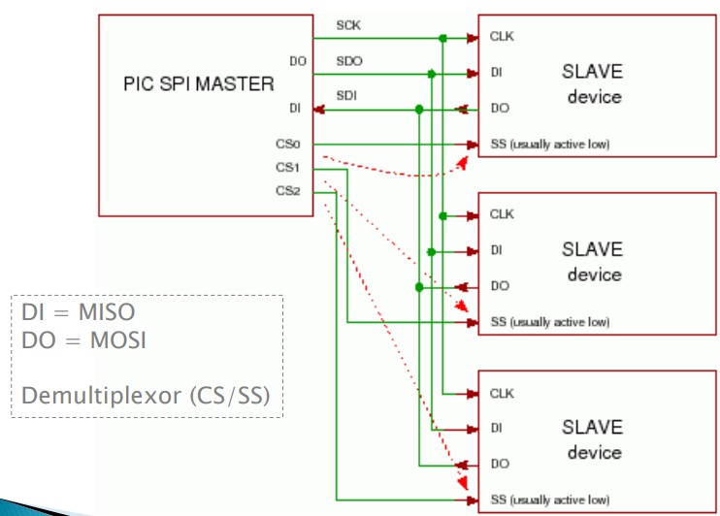SPI

* 4 vodiče
* 1 master
* Jednodušší, nemusíme znát adresy
* obousměrná, synchronní, sériová, externí, full-duplex, multi-slave
* Pro nízko rychlostní periférie A/D a D/A převodníky, LCD, externí paměť, RTC, …
* Přenosová rychlost 1 – 70 MHz (cca 0,9 – 66,7 Mbit/s)

Sériový port RS 232 – COM

* Sériová sběrnice, asynchronní přenos a paritní bit
  + Start / Stop bity
* Full-duplex pouze 2 zařízení (vysílač a přijímač)
* Dříve pro připojení myši a modemu -> dnes v robotice a u televizí (k servisu)
* Řízený přenos dat
  + Hardwarově
    - Vodiče sběrnice zabraňují vysílat data dříve, než je přijímací zařízení připraveno
  + Softwarově
    - Speciální znaky synchronizující komunikaci zařízení
* Možnost využít různé kódování
  + - ASCII (nejčastěji), Baudot, EBCDIC
* Maximálně do 15m (čím delší tím pomalejší komunikace)
* Maximální rychlost 115,2 Bd [boud]
  + Využívání tzv. modulační rychlosti
    - Počet změn stavu přenosového média za jednotku času

Paralelní port IEEE 1284 - LPT

* Line printer terminal
* Původně pouze jednosměrná (pro tisk) později obousměrná half-duplex (skener)
* Do 5m, obsahuje 25 vodičů -> 8 datových 9 řídících 8 zemních

USB

* Universal Serial Bus
* Pro připojení nejrůznějších periférií k danému zařízení
  + Navrženo kvůli sjednocení připojování periférií
* Nástupce RS-232 (COM)
  + Jednodušší na správu, ale pomalejší na přenos
  + Také náhrada za IEEE 1284 (LPT), PS/2, GamePort, …
* Umožňuje:
  + Přenos informací mezi zařízeními
  + PC – mobil | PC – ext. disk | mobil – flash disk
  + Napájet nejrůznější zařízení
    - Lampičky, ohřívače, větráčky, mobily, tablety, powerbanky
* Podpora „Plug & play“
  + Možnost připojení za chodu a není nutný restart zařízení
  + Během „chvíle“ je možno periferii používat
  + Známé ovladače se instalují automaticky, jinak ručně
* Komunikační vzdálenost do 5m s využitím TP (twisted pear)
* Využívá tzv. vrstvenou hvězdicovou architekturu
  + V centru je vždy jeden USB HUB (max. 5)
* Možnost připojit až 127 zařízení
  + Každé zařízení má přidělenu jedinečnou adresu
    - Získána po připojení ke sběrnici
    - Během inventarizace sběrnice (Enumerated)
* Jedná se o řízenou sběrnici
  + Veškeré datové přenosy inicializuje hostitelský řadič spolu s operačním systémem
  + Žádné dvě USB zařízení spolu nemohou komunikovat přímo
* Hostitelský řadič
  + Host Controller
  + Rozhraní mezi USB systémem a hostitelským PC
  + Implementace buď SW nebo HW typu
  + Společně je implementován i „kořenový rozbočovač“ a nabízí tak možnost připojení ke sběrnici
* Kořenový rozbočovač
  + Root Hub (master)
  + Nejvyšší úroveň, k níž se připojují zařízení (slave)
  + Může požadovat data od jed. zařízení, ale žádné zař. nemůže samo vysílat

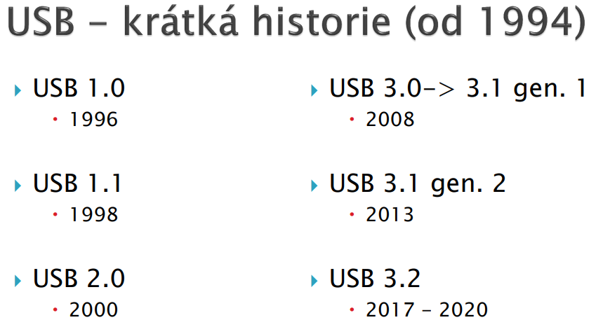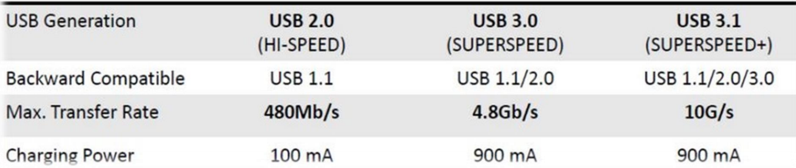

Princip přenosu

* Data jsou přenášena v tzv. „rámcích“, kde každý má délku 1ms
  + Rámec se skládá z paketů
* Druhy paketů
  + Token paket – definuje typ transakce
  + Datový paket - obsahuje samotná data
  + Handshake paket – potvrzovací paket

USB protokol

* Využívá tzv. pozitivní potvrzování
  + Dojdou-li data v pořádku vyšle přijímač ACK paket
  + Nastane-li chyba při přenosu, přijímač mlčí a přijatá data zahodí
    - Po určité době odesílatel pošle data znovu
* Paket NAK je vysílán
  + Když není zařízení schopno přijmout data
    - Většinou dočasný problém
    - Přenos typu OUT -> přijímač má plný vstupní buffer
  + V případě přenosu IN je vyslán paket NAK, pokud již nejsou další data pro hostitele k odeslání
  + Paket NAK nikdy neposílá hostitel
* Pro komunikaci mezi hostitelem a EP je využíváno tzv. roury (pipe)
  + Na jedné straně EndPoint (samotné zařízení)
  + Na druhé straně vyrovnávací paměť (hostitel)
* Komunikace v rámci roury je jednosměrná
  + Pro případ obousměrné komunikace je nutno vytvořit dvě roury
* Typy rour
  + Messages
  + Streams

USB inventarizace sběrnice

* Bus Enumeration
* Prováděna průběžně z důvodu možnosti připojení/odpojení zařízení v libovolném okamžiku
* Identifikace zařízení -> přidělení adresy
* Detekování zpráv o odpojení zařízení

Činnost USB

* Většina přenosů dat (transakcí) je složena z vysílání 3 paketů
* 1) Hostitelský řadič vyšle USB paket popisující typ a směr přenosu, adresu zařízení a číslo koncového bodu (token paket)
  + Konkrétní zařízení rozpozná svou adr. a připraví se k přenosu
* 2) Zařízení nebo systém vysílají datový paket, případně oznámí, že nemají co vysílat (součástí jsou i kontrolní bity)
* 3) Ukončení transakce nastává vysláním handshake paketu, jímž se potvrdí úspěšnost

Typy přenosů

* USB rozlišuje celkem 4 typy EP -> 4 typy přenosů
* Control Transfer
  + Pouze pomocí roury zpráv
  + Využit k detekci a konfiguraci zařízení při jeho připojení
  + Vysoká priorita a hlídání chyb
* Interrupt Transfer
  + Tam kde se periodicky vysílá malý objem dat (myš, klávesnice)
  + Systém se periodicky dotazuje na nová data (cca 100ms)
  + V případě chyby nastává opakování
  + Náročné na časování
* Isochronous Transfer
  + Probíhá v reálném čase (audio, video)
  + Nutné zajištění konstantní přenosové rychlosti
  + Chyby se neopravují, chybná data jsou zahozena
  + Náročné na časování
* Bulk Transfer
  + Přenos většího množství dat, jež vyžadují detekci chyb, ale nejsou časově kritická (skener, tiskárna, externí disk)
  + Rychlost je dána vytížením sběrnice
  + přenosu v případě chyb

**Rozdělení pamětí**

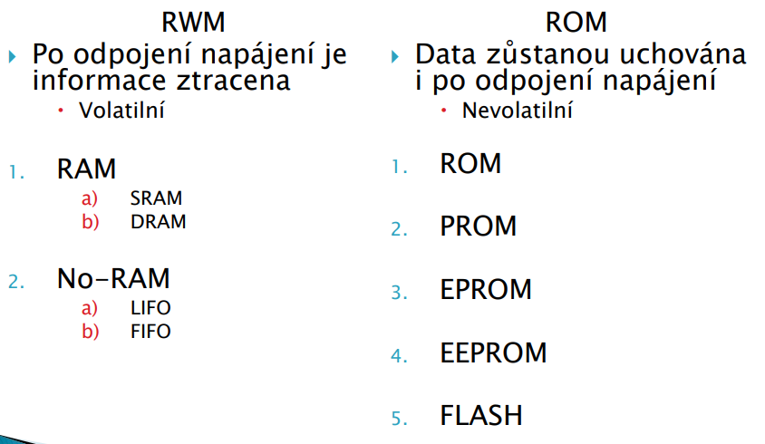

RWM (Read/write memory)

No-RAM

* bez nahodilého přístupu
* 1. LIFO (zásobník)
  + Last In First Out
* 2. FIFO (fronta)
  + First In First Out

RAM

* Paměť s nahodilým přístupem
* SRAM
  + Static RAM
  + Rychlejší, dražší, mnohem menší, menší spotřeba
  + Využívá cache
  + Není třeba ji obnovovat
* DRAM
  + Dynamic RAM
  + Informace je uložena v kondenzátoru -> nutný refresh
  + Pomalejší, levnější, méně náročná na výrobu
  + Adresa přidělována ve dvou krocích (prvně řádek pak sloupec (RAS,CAS))
  + Počet adr. vodičů bývá poloviční

SRAM

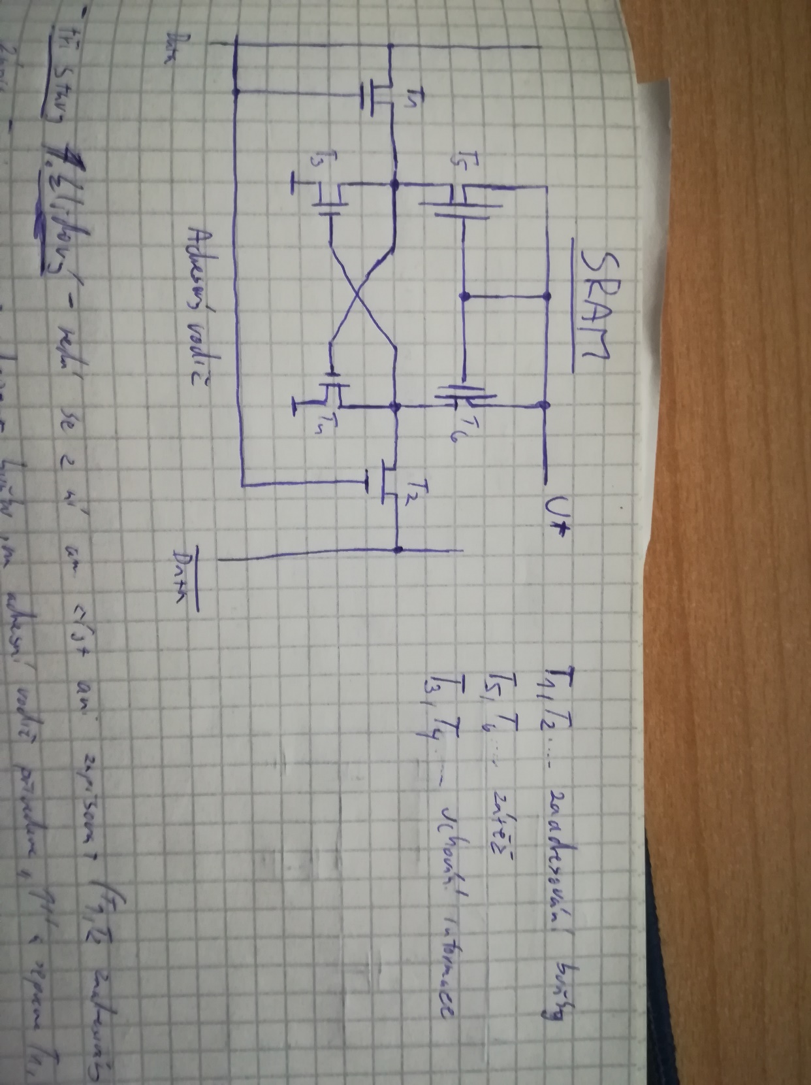

* 3 stavy:
  + klidový – nedá se z ní ani číst ani zapisovat
  + Zápis – je nutno zaadresovat buňku -> na adresní vodič přivedeme „1“ a sepneme T1,T2
    - na data přivedeme „1“ a ta nám projde přes T1 až na T4, ten se sepne („0“) potom jde signál na T3 kde se sepne („1“)
    - Na data přivedeme „0“, projde T1 do T4. která se sepne a přepíše hodnotu na „1“, pak jde na T3, která se sepne zpátky na „0“
  + Čtení – je třeba ji zaadresovat pro čtení – T4 rozepnutá = „1“

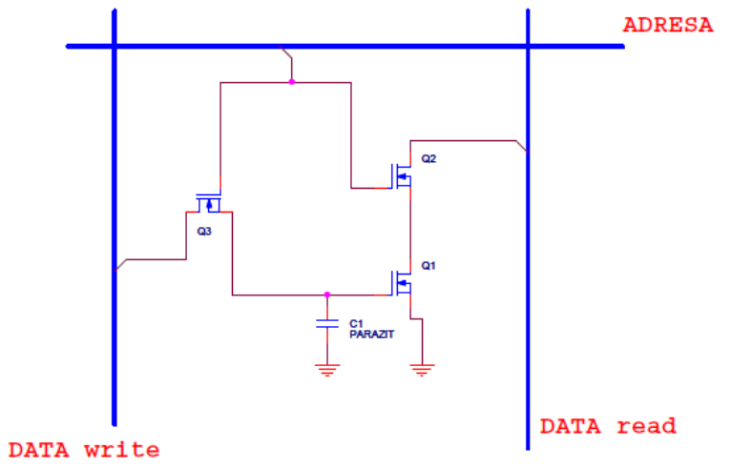DRAM

* C1,Q1……….parazitní kapacita rezistoru
* Q2………čtení, menší prahové U než Q3
* Q3………zápis, větší prahové U než Q2
* Zápis
  + Na adresní vodič přivedeme U větší než pro čtení tím se otevřou Q3,Q2
  + Ze sběrnice Datawrite přejde informace do kondenzátoru (dojde buď k vybití „0“ bebi nabití „1“ -> dle předchozího stavu)
* Čtení
  + Přivedeme nižší U, sepne se jen Q2
  + Na Dataread máme informaci, která je uložena v kondenzátoru
* Rozdělení: SDRAM, DDR, DDR2, DDR3, DDR4, DDR5, GDDR

ROM (Read only memory)

ROM

* Pouze pro čtení
* Masová výroba, drahé
* Programována maskou při výrobě
* Použítí: firmware přístrojů, PC (lednička)
* Životnost: 50-60let

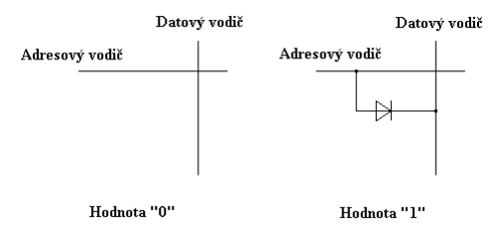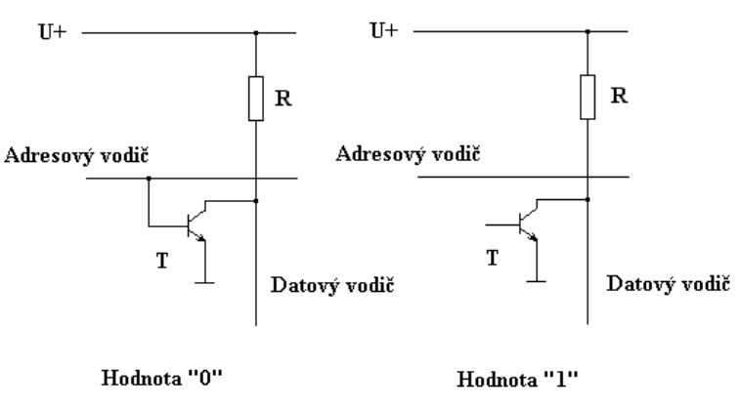

PROM

* Programmable rom (one time programmable)
* Z výroby buď samé 1 nebo 0
* Samé ‘1’
  + Tavná pojistka/drátek
    - Proražení = ‘0’
  + Dioda kvůli zpětné vazbě
* Samé ‘0’
  + Dvě diody proti sobě
    - Proražení jedné = ‘1’ ; druhá kvůli zpětné vazbě
* Použití obdobné jako ROM, stejně i životnost

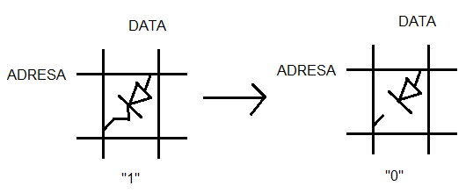

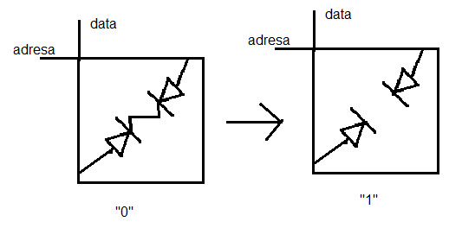

EPROM

* Mazatelná UV zářením -> zhruba 20min svítit na čip
* Přepisovatelná (před změnou ji musíme celou smazat a pak celou obnovit) -> potřeba speciální programátor
* Použití, jako předchůdci
* Životnost 10 – 20 let

EEPROM

* Elektronicky mazatelná i přepisovatelná
* Je možno ji mazat po blocích
* Potřebuje speciální programátor
* Před zápisem nutno celou smazat
* Rozdílné napětí pro mazání, čtení a zápis
* Pomalejší než flash
* Žívotnost 10 let

FLASH

* Přepisovatelná, nepotřebuje speciální programátor
* Možnost úpravy malých částí paměti
* Životnost 10 let
* Omezený počet zápisů
* Jeden z typů EEPROM -> EEPROM FLASH

Organizace pamětí

Kapacita

* Celkový objem dat/informací, které mohou být v paměti uloženy v bitech, bytech nebo jejich násobcích
* Počet paměťových buněk, jež paměť obsahuje
* Součin hloubky paměti a délky datového slova

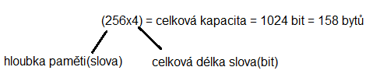

Hloubka paměti

* Počet slov (různých adres) s nimiž je možno pracovat, na které je možno přistoupit
* Je možno ji zvětšit a to tak, že paměťové obvody zapojíme paralelně
* N=2P P…….počet adresních bitů

Dálka datového slova (šířka datové sběrnice)

* Počet bitů, které mohou být na určité adrese paralelně zaznamenány (nibble = 4bity)
* Obecně se řídí délkou slova CPU (8bit procesor – 8bit datová sběrnice)
* Možno rozšířit sériovým zapojením paměťových čipů

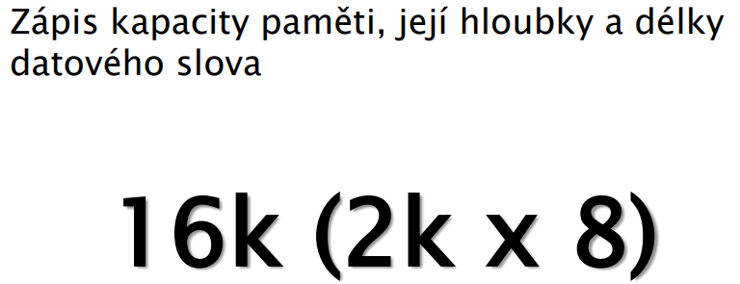

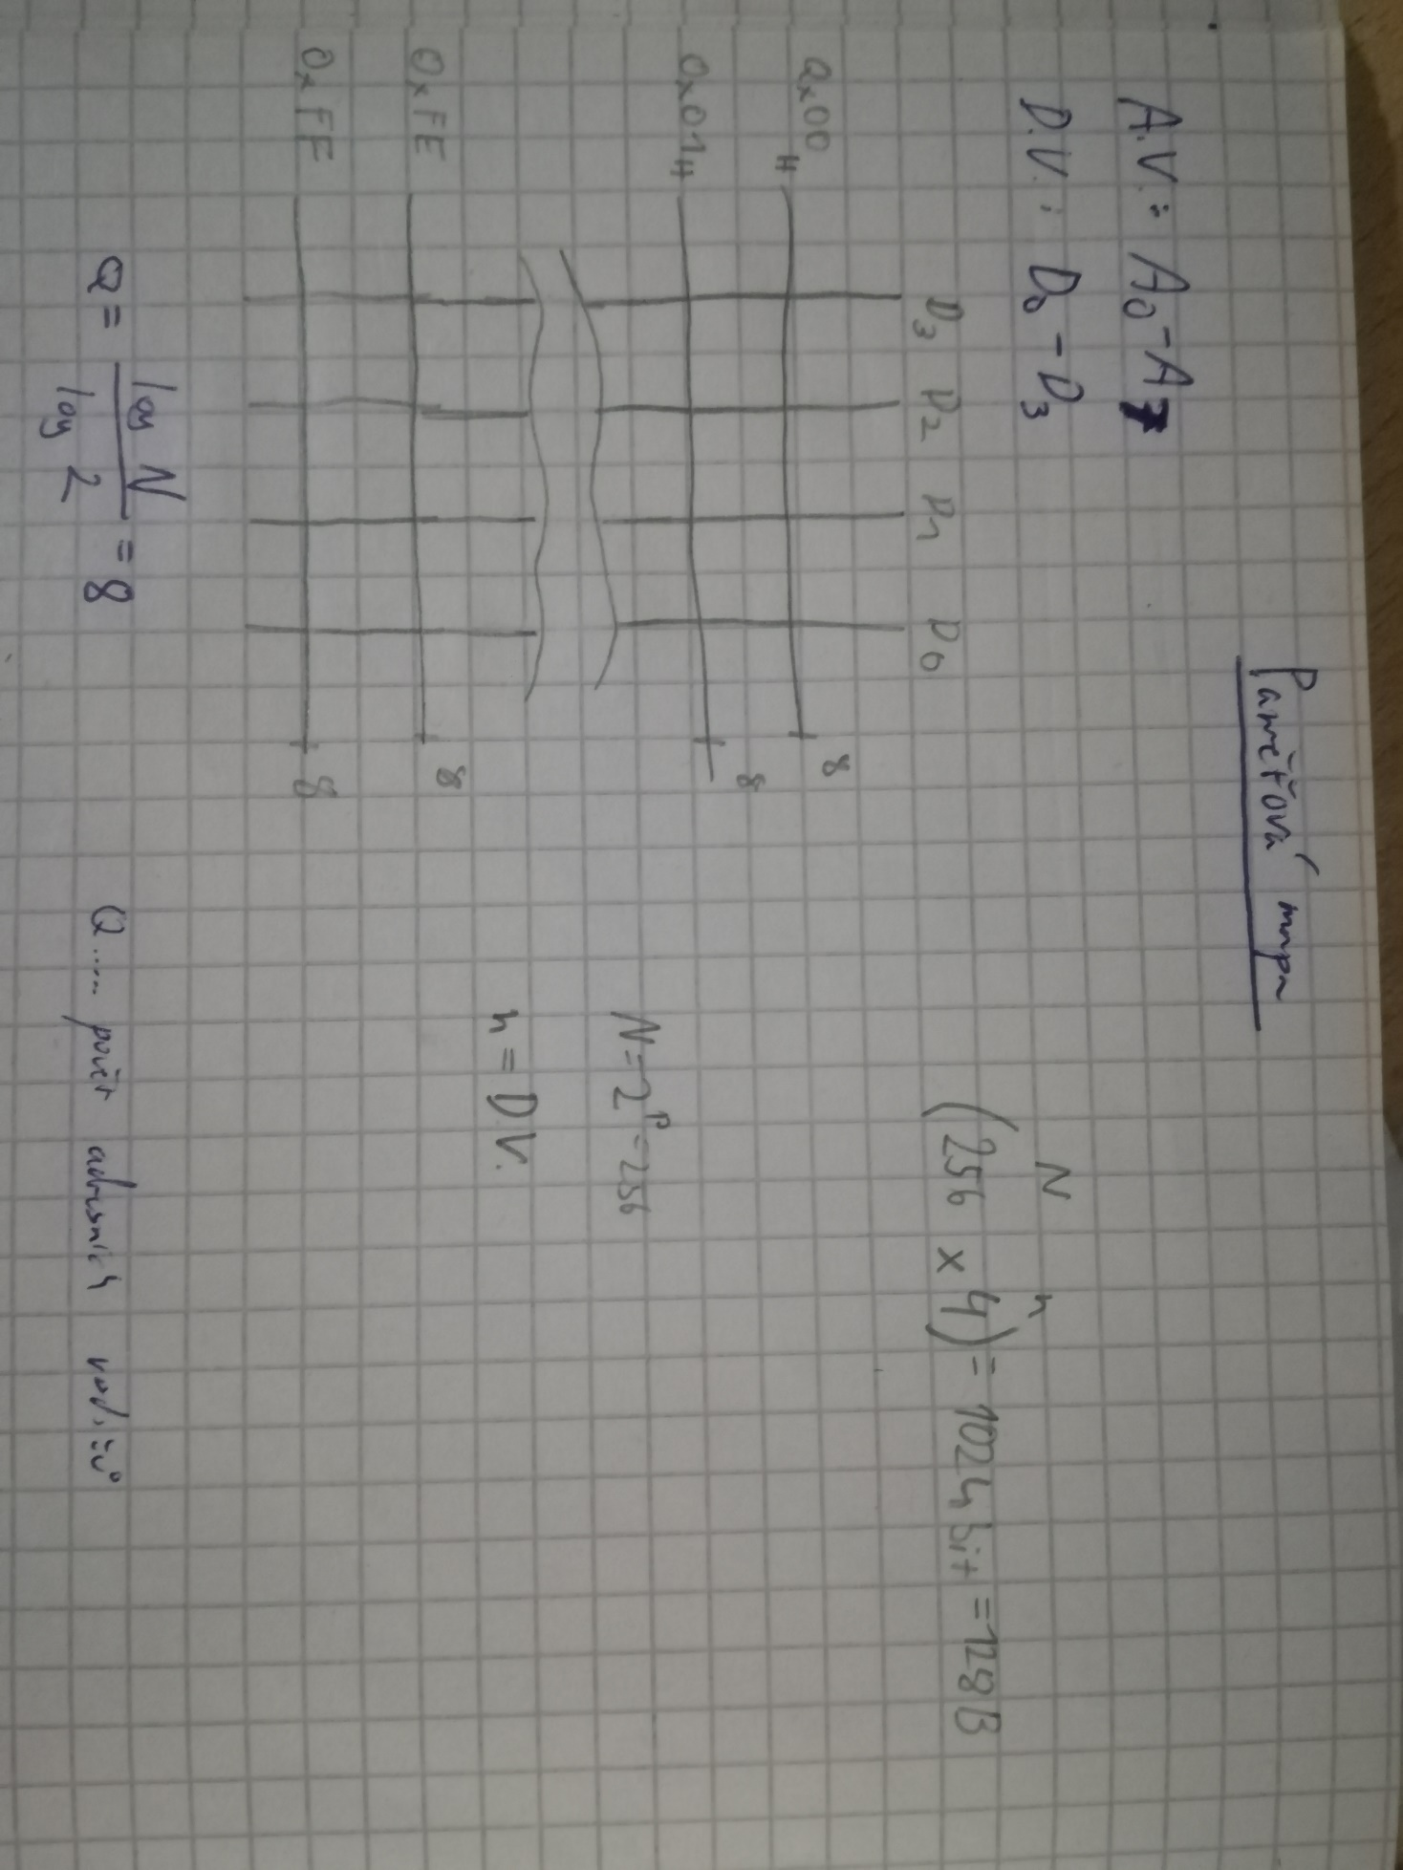Paměťová mapa

* Počty:
  + Informace je uspořádána do N paměťových míst, které se obvykle označují jako slova s n bity
    - Kapacita paměti = N * n
  + Jedno z N slov je vybráno pomocí p-bitové adresy
    - N = 2P
  + Počet adresových vodičů (p-bit adresa)
    - 𝑝 = 𝑙𝑜𝑔𝑁 𝑙𝑜𝑔2